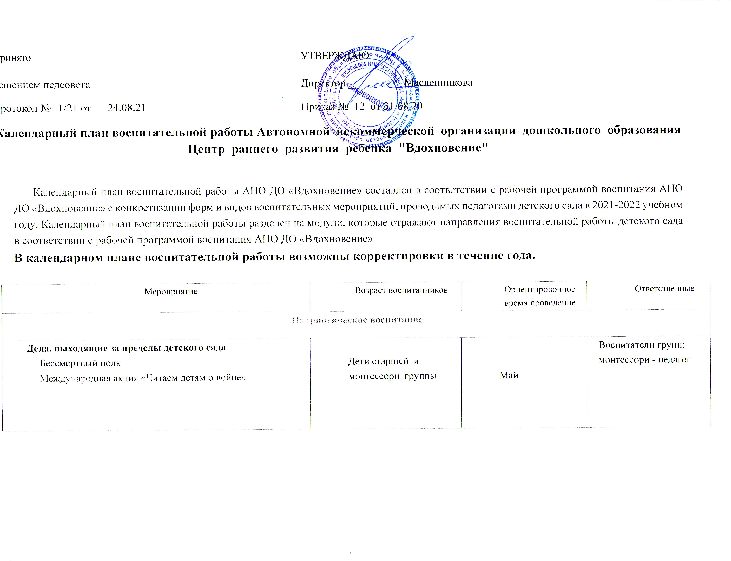
Патриотическое воспитание
Дела, выходящие за пределы детского сада  Бессмертный полк  Международная акция «Читаем детям о войне» | Дети старшей и монтессори группы |  | Май |  | Воспитатели групп; монтессори - педагог
Обще-садиковые дела  экскурсии «Достопримечательности города Перми»  Праздничные мероприятия к дню пожилых людей (Мои любимые бабушка и дедушка!), 8 марта  «Праздники на Руси», игры Урала  Клубный час « Папин час»  Оформление фотовыставки «Мои бабушка и дедушка» к  Международному Дню пожилого человека | Дети старшей и младшей монтессори группы |  | В течение года  Февраль  ноябрь |  | Воспитатели Музыкальный руководитель
Групповые дела  Беседы: «Русский народный костюм» Кто такой иностранец?  Изготовление книг « я люблю свой край»  Разучивание стихов и песен, посвященных России  Сюжетно — ролевые игры  Выставка детских работ в день Победы» | Дети старшей и младшей монтессори группы |  | В течение года  май |  | Воспитатели; монтессори - педагог
Познавательное воспитание
Дела, выходящие за пределы  Шашечный и шахматный турнир  Участие в городских тематических конкурсах | Дети старшей и младшей монтессори группы |  |  | В течение года |  | Воспитатели групп; монтессори - педагог
Обще садиковые дела тематические викторины (Что? Где? Когда?)  - тематические образовательные проекты  - просмотр познавательных презентаций  - музей опытов экспериментов  - презентация самодельных настольных игр  - математическая игротека  -выставки детских работ по лексическим темам  Научая конференция  Познавательная семейная игротека | Дети всех возрастных групп |  |  | В течение года  ( ноябрь ;апрель)  Февраль  В течение года  апрель  апрель |  | Воспитатели всех возрастных групп
Групповые дела игры на умственное и сенсорное развитие в мире конструктора | Дети всех возрастных групп |  |  | В течение года |  | Воспитатели всех возрастных групп
Физическое воспитание
Дела, выходящие за пределы ОО общегородские спортивные мероприятия «Лыжня России»,  «За здоровьем всей семьей»  «Дорожные старты» | Дети старшей монтессори группы |  |  | Февраль  Декабрь - март |  | Инструктор по физической культуре Воспитатели всех возрастных групп
Обще-садиковые дела развлечения и праздники  Осенний тур слет  Зимний тур слет  Пап-мама я спортивная семья  фестиваль подвижных игр,  спортивный праздник, посвященный Дню защиты детей) | Дети всех возрастных групп |  |  | сентябрь  январь  март  июнь |  | Инструктор по физической культуре Воспитатели всех возрастных групп
Групповые дела  физкультурно-оздоровительная работа в течение дня (утренняя гимнастика, физкультминутки (во время занятий), динамические паузы между занятиями, подвижные игры и физические упражнения на прогулке, гимнастика после дневного сна, закаливающие мероприятия);  - самостоятельная двигательная деятельность;  - индивидуальная и дифференцированная работа (с детьми, имеющими отклонения в физическом и двигательном развитии); | Дети всех возрастных групп | В течение года |  |  |  | Инструктор по физической культуре Воспитатели всех возрастных групп
Трудовое воспитание
Дела, выходящие за пределы доу  Участие в субботники « Сохраним лес чистым  Создание лэпбуков «Все профессии хороши» | Дети старшей монтессори группы | Сентябрь- май |  |  |  | Старший воспитатель , воспитатели
Общесадиковые дела  Фестиваль полезных умений от родителей и детей  Участие в акции ( раздельный сбор мусора) | Дети всех возрастных групп | Сентябрь, декабрь  В течении года |  |  |  | музыкальный руководитель, воспитатели
Групповые дела  Дежурство в уголке природе, в монтессори, в столовой  Сюжетно — ролевые игры  Выставка рисунков «Профессии моих родителей» Фотоальбом «Профессии моей семьи»  Экскурсии на рабочие места сотрудников ДОУ | Дети всех возрастных групп | В течение года |  |  |  | воспитатели
Этико- эстетическое воспитание
Дела выходящие за пределы доу
Городские фестивали
Общесадиковые дела  Неделя доброты Масленица  «Пасха»  «Русская березка. Троица»  Посиделки «В гостях сказки» | Дети всех возрастных групп | В течение года |  |  |  | музыкальный руководитель, воспитатели
Групповые дела  Тематический вечер «Приметы осени»-фестиваль полезных умения  Тематияческий вечер « новогодние чудеса» -фестиваль полезных умений  Театрализованная постановка | Дети всех возрастных групп | Сентябрь  Декабрь  Декабрь -май |  |  |  | музыкальный руководитель, руководитель театра;  воспитатели
Социальное воспитание
Дела, выходящие за пределы ОО  Акция «мы в ответе за тех кого приручили»  Акция «Дед морозим | Дети всех возрастных групп | Зима  В течении года
Обще-садиковые дела  «Неделя доброты»  Досуг «День дружбы»  Развлечение «День смеха»  Неделя безопасности дорожного движения Проекты | Дети всех возрастных групп
Групповые дела  Сюжетно — ролевые игры «Семья», «Магазин»,  «Парикмахерская», «Больница», «Почта», «Пожарные», «Строитель» и др.  Беседы о правилах поведения; | Дети всех возрастных групп

